أوراق عمل تدريبيه للاختبار للصف ثالث/6

أولاً : الأسئلة الموضوعیة
السؤال الأول : اختر الإجابة الصحیحة علمیاً لكل من العبارات التالیة بوضع علامة( ✓ ) في المربع المقابل لھا:
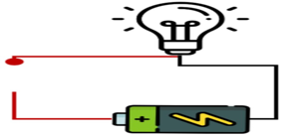
- تريد سارة اضاءه المصباح في الدائره أي الأشياء التالية يمكن استخدامة من اجل إكمال الدائرة الكهربائية واضاءة المصباح : .
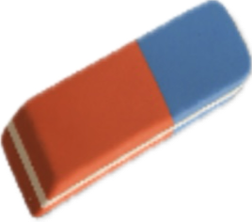
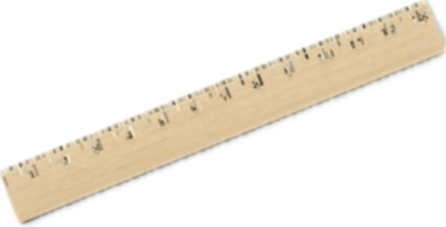
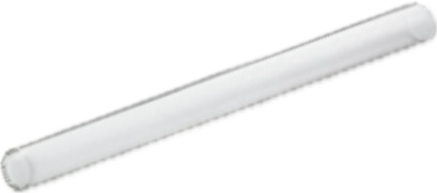
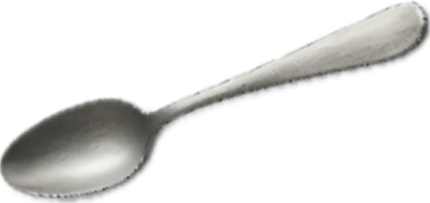
- الطاقة التي تشعرنا بالدفء هي:
الضوئیة الحراریة الوضع الكھربائیة

3-أي المواد التالية موصلة للكهرباء:
الذهب القماش المطاط البلاستيك
السؤال الثاني :اكمل الفراغ في الجمل التالیة بما یناسبھا من كلمات:
- الطاقة لها صور متعددة منها طاقة كهربائية 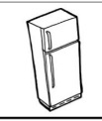 و طاقة....حركية/ ضوئية/ وضع.....
- يزداد التباعد بين جسيمات المادة عندما....تكتسب...حرارة

السؤال الثالث :أكتب بین القوسین كلمة ( صحیحة ) للعبارة الصحیحة وكلمة ( خطأ ) للعبارة غیر الصحیحة في كل مما یأتي:
  - المواد الموصلة 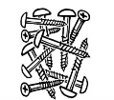تتسمح بانتقال الحرارة بسرعه (......صحيحة......)
  - تحتاج لعبة القطار الى وقود لتتحرك وتصدر أصواتا 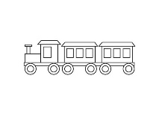 (........خطأ........)

ثانیاً: الأسئلة المقالیة
السؤال الرابع : اختر الإجابة الصحیحة مع ذكر السبب:
1- اي من ھذه المجموعة غير متناسقة ؟ مع ذكر السبب:

( خشب- مطاط- بلاستيك- ذهب) (قماش- ورق- فلين- زجاج)
السبب: .....لان ذهب من المواد الموصلة للكهرباء
السؤال الخامس : علل لما یأتي تعلیلاً علمیاً سلیماً:ِ
1- تصُنع اواني الطبخ من المعدن .
....................................لان المعدن من المواد الموصله للحرارة...
السؤال السادس : أكمل جدول المقارنة التالي كما ھو مطلوب
الغازیة | الصلبة | وجه المقارنة
..............حرة.............. | ..........محدودة...... | حركة الجزیئات

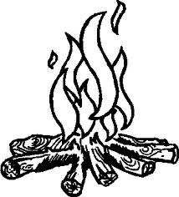

السؤال السابع : صنف الصور التي امامك حسب ماھو مطلوب بالجدول :ِ 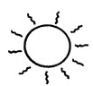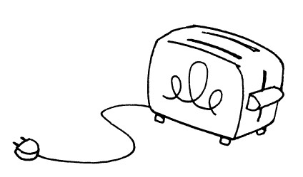
(٤) (٣) (٢) (١)
مصادر الطاقة الكهربائية | مصادر الطاقة الحرارية
..........2,4............ | ..........1,3.........

